МУНИЦИПАЛЬНОЕ ДОШКОЛЬНОЕ
ОБРАЗОВАТЕЛЬНОЕ УЧРЕЖДЕНИЕ КОМБИНИРОВАННОГО ВИДА «ДЕТСКИЙ САД «СКАЗКА» г. Надыма»

Конспект урока для 1 класса

«По следам Сороки-Белобоки»

подготовила
Учитель-логопед
Большакова Лидия Михайловна

г. Надым
2013

Цель: Формировать знания детей о зимующих птицах, развитие коммуникативных навыков, конструктивных способностей, художественно-эстетического вкуса детей старшего дошкольного возраста.

Задачи:
Образовательные:
-Активизировать словарь по теме: «Зимующие птицы» (зима, зимующие птицы, птица, снегирь, синица, ворона, голубь, воробей, дятел, крыло, перо, хвост, оперение).
-Совершенствовать грамматический строй речи (употребление предложно-падежных конструкций, образование имен существительных в уменьшительно-ласкательной форме, образование имен существительных множественного числа в именительном падеже прилагательных).
-Закрепить умение детей работать с бумагой с опорой на карту-схему.
-Закрепить умение использовать в украшении поделки нетрадиционную технику рисования (штамп).
Развивающие:
-Формировать навык полных ответов на вопросы, умение работать по инструкции
-Развивать артикуляционную, общую и мелкую моторику.
-Побуждать детей к контролю над правильным произношением поставленных звуков.
-Развивать творческие способности детей, художественный вкус.
Воспитательные:
-Воспитывать интерес к обитателям природы, желание защищать и оберегать их.
-Воспитывать уважительное отношение к сверстникам.

ХОД ЗАНЯТИЯ:
1часть Организационная
Дети входят в группу, в это время влетает Сорока ( переодетый воспитатель), трещит:
Сорока: Была сегодня в лесу, одни птицы улетели, другие остались, ничего не пойму, что к чему?
Логопед: Тише, тише, не шуми. Ребята, вы узнали, кто это?
Дети: Сорока.
Сорока: Ой, здравствуйте, ребята!
Дети: Здравствуй, Сорока!
Логопед: Что случилось, Сорока?
Сорока: Так я говорю, была сегодня в лесу, одни птицы улетели, другие остались, ничего не пойму.
Логопед: Как же нам помочь Сороке?
Дети: Давайте отправимся в лес и поможем Сороке разобраться.
Логопед: Давайте. Раз, два, три, повернись, на лесной опушке окажись!
Дети поворачиваются вокруг себя и оказываются на лесной опушке. Звучит музыка.
2 часть. Основная
Логопед:
Посмотрите, ребята, как вокруг красиво, какой воздух!
Слышите голоса? Это нас лесные жители встречают.
Это кто нас здесь встречает,
ласково так привечает?
(Загадывает загадки, дети отгадывают и берут на столе картинки с изображением птиц).

Озорной мальчишка в сером армячишке
По двору шныряет, крошки собирает. (Воробей)

Красногрудый, чернокрылый,
Любит зёрнышки клевать,
С первым снегом на рябине он появится опять. (Снегирь)

Спинка зеленовата, животик желтоват,
На голове черненькая шапочка, да ещё полоска шарфика. (Синица)

Окраской – сероватая, повадкой – вороватая,
Каркунья хрипловатая. (Ворона)

Эта хищница болтлива,
Воровата, суетлива,
Стрекотунья белобока,
А зовут её ...
(Сорока)

Кто в беретке ярко-красной,
В черной курточке атласной?
На меня он не глядит,
Всё стучит, стучит, стучит.
(Дятел)

Днём спит, ночью летает.
(Сова)

Логопед: Как одним словом можно назвать воробья, синицу, снегиря, ворону, дятла, сороку, сову?
Дети: Зимующие птицы.
Логопед: Почему они так называются?
Дети: Потому что остаются зимовать.
Сорока: Так я говорю, почему так, одни птицы улетели, другие остались, ничего не пойму?!
Дети: Потому что перелётные птицы улетели, а зимующие остались.
Сорока: Молодцы, ребята, полечу - всем расскажу!

Игра «Один-много» Употребление существительных множественного числа в именительном падеже. (У детей в руках картинки с изображением птиц, дети показывают и называют птиц во множественном числе)
Логопед: А теперь ребята, я предлагаю вам поиграть в игру. Я называю птицу, у кого картинка с этой птицей называет мне «много!» например: птица-птицы…, и размещаете эту птицу на дерево или возле дерева.
Логопед: Воробей
Ребенок: Воробьи (садит птицу )
Логопед: Синица
Ребенок: Синицы
Логопед: дятел, сова, снегирь, сорока и т.д.
Игра «Где птичка?». Закрепление правильного употребления предлогов.
(вопрос ставится в зависимости от того где дети разместили птиц)
Логопед: К нам прилетели птицы и решили покружиться возле дерева.
( Давайте и мы покружимся как птички).
Логопед: Где спрятался снегирь?
Дети: Снегирь спрятался под деревом.
Логопед: Синица куда подлетает?
Дети: Синица подлетает к дереву.
Логопед: Воробей слетел откуда?
Дети: Воробей слетел с дерева.
Логопед: Дятел сидит где?
Дети: Дятел сидит на дереве.
Артикуляционная гимнастика ( выполняется перед большим зеркалом сидя на стульчиках).

Логопед:
Спозаранок скачут птицы
По заснеженным ветвям –
Желтогрудые синицы
Прилетели в гости к нам.
«Тинь-тень,
Тили – тень,
Все короче зимний день-
Не успеешь пообедать,
Солнце сядет на плетень.
Ни комарика,
Ни мушки.
Всюду только снег да снег.

Логопед: Давайте поиграем с язычком. Изобразим с вами голодных птичек.
«Голодные птички» (Максимально широко открывать рот (язык лежит на дне ротовой полости, кончик упирается в нижние зубы) произносить слоги: «Ам-ам-ам-ам-ам».)
«Птички глотают пищу» Сглатывание слюны.
«Птенчики ждут пищу» Сделать из языка «чашечку» и удерживать ее под счет до «шести».

«Дятел»
Я по дереву стучу,
Червяка добыть хочу.
Хоть и скрылся под корой,
Все равно он будет мой.
Поднять язык за верхние зубы и постучать произнося: «Тдд-т, тдд-тдд».

Логопед: Вот как тяжело птичкам в лесу зимой .

Развитие мелкой моторики. Закрепление знаний детей, чем питаются птицы зимой.
Логопед: Ребята, скажите вы знаете, чем питаются птицы зимой.
Дети высказывают свои предположения.
Логопед: Чем питается воробей?
Дети: зернышками, крошками.
Логопед: Чем питается снегирь?
Дети: ягодами рябины.
Логопед: Чем питается синица?
Дети: салом.
Логопед: Чем питается сорока?
Дети: пшеном.
Логопед: Чем питается голубь?
Дети: семечками.
Логопед: Давайте сядем на ковер и угостим птиц. Разберём корм для каждой птицы отдельно, что бы они не толкались.
(Дети берут с пластиковых контейнеров семечки, хлебные крошки, ягоды рябины, пшено и складывают в ладошку)

Логопед:
Ребята, как же нам покормить птиц? Если мы не покормим птиц, они останутся голодными. Не так страшен холод, как голод!
(Выслушать мнение детей).
Дети: Изготовить кормушку.
Логопед: Как же мы в лесу сделаем кормушку, ведь у нас нет никаких инструментов. Давайте скажем волшебные слова и переместимся в творческую мастерскую.
Дети: Раз, два, три, повернись, в творческой мастерской окажись!
(Детей встречает педагог по худ. труду).
Пед. по худ. тр: Здравствуйте ,ребята , я мастер Самоделкин. Я знаю ,что у вас проблема, а какая? Расскажите мне.
Дети: Нам нужно сделать кормушку, чтобы накормить зимующих птиц.
Пед. по худ. тр: Замечательно, я мастер на все руки и вам с удовольствием помогу, проходите, рассаживайтесь. Будем мастерить кормушку из бумаги, а помогут нам в этом волшебные схемы.
(рассматривают схемы и обговаривают порядок работы)
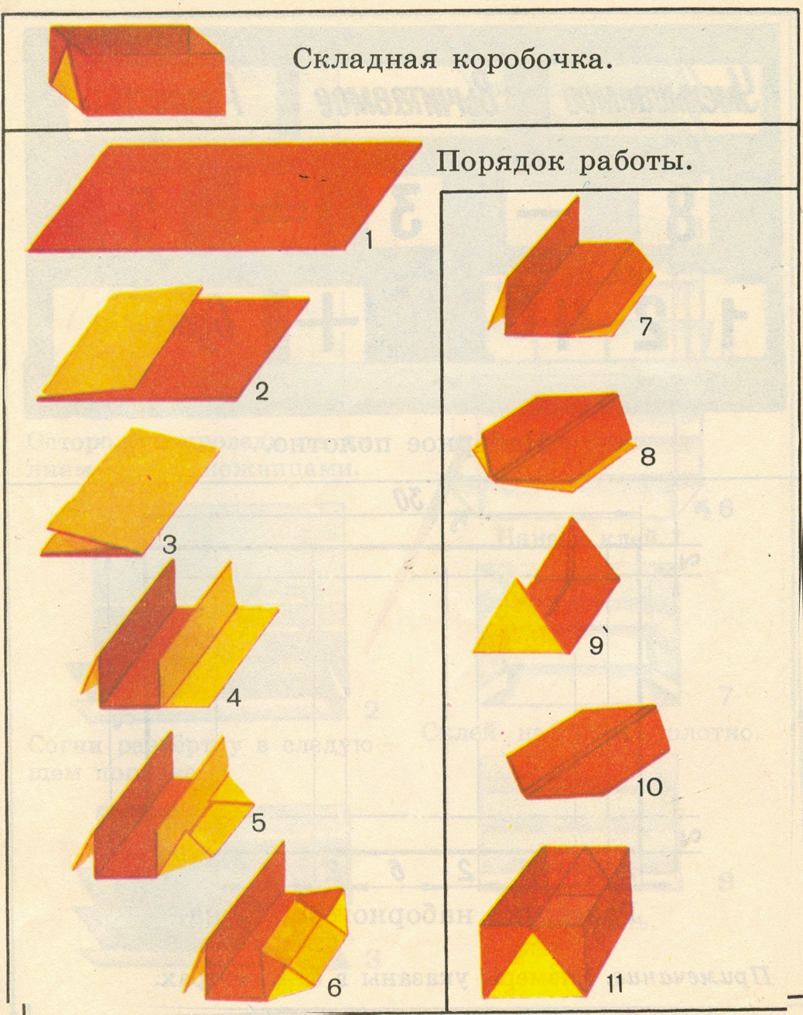

Кормушки
Сделаем кормушки, насыплем зернышки-
Пусть не голодают зимой воробышки.

Пусть прилетают птицы:
Голуби, снегири, синицы,
Галки, вороны, воробьи.
Зимой птичек накорми.

Изготавливают кормушку из бумаги с опорой на карту-схему, к готовой
кормушке привязывают нитки.
Логопед: Замечательные кормушки получились. А теперь пришла пора поиграть нам , детвора.
Физминутка Игра с мячом « Назови ласково». Образование имен существительных в уменьшительно-ласкательной форме.
Логопед: Ребята, давайте с вами встанем в круг и поиграем в игру «Назови ласково». Я буду бросать вам мяч, и называть птицу, а вы возвращаете мяч обратно и называете птицу ласково.
Слова: птица, крыло, лапа, клюв, кормушка, синица, голубь, воробей, сова.
Пед. по худ. тр: Белый лес, белые кормушки, короткий день, в лесу темно, кормушки не видно, что же делать ?
Дети: Надо украсить кормушки.
Пед. по худ. тр: Замечательно, и в этом вам поможет моя подружка -Кисточка.
( Под музыку входит Кисточка – педагог по ИЗО)
Кисточка: Слышала я вашу проблему, и помогу вам украсить кормушки, чтобы они были заметны на снегу. Для этого мы будем использовать штампы.
(Украшение детьми кормушек)
Кисточка: Замечательные кормушки у вас получились. Теперь насыпьте корм и отправляйтесь в лес пока совсем не стемнело, а мы с Самоделкиным прощаемся с вами, до свидания! (уходят)
Логопед: Давайте скажем волшебные слова и переместимся на лесную опушку.
Дети: Раз, два, три, повернись, на лесной опушке окажись!

( Дети развешивают их на деревья и насыпают в их корм, логопед приговаривает:
Зима-зимушка, чародейка,
Наших птичек пожалей-ка,
Ведь птичкам зимой холодно, голодно,
Насыпьте в кормушки им крошки да зернышки.
Пусть не голодают птицы зимой-
Вниманьем согреем их, добротой.

Итог:
Логопед: Давайте скажем волшебные слова и переместимся в детский сад.
Дети: Раз, два, три, повернись, в детском саду окажись!
( Дети уходят в группу, где воспитатель подводит итог занятия)
Воспитатель: Ребята, чем вы сегодня занимались?
Воспитатель: Что вам больше всего запомнилось в вашем путешествии?
Ответы детей.

Список использованной литературы

1. Гомзяк О.С. «Говорим правильно». Конспекты фронтальных занятий в старшей логопедической группе Ч. 2, Издательство «Гном и Д» 2007. -160с.
2. Максаков А.И. Правильно ли говорит ваш ребенок. – М.: Просвещение, 1998.
3. Современный логопедический урок: опыт работы/авт.сост. Е.А.Лапп, Н.Г.Фролова.-Волгоград: Учитель, 2011.-231с.
4. Трясорукова, Т. П.Эффективное развитие: мышление, движение, речь. Оптимизация психомоторного развития детей дошкольного возраста , [Текст]:. /Т.П. Трясорукова– Ростов-на-Дону: «Феникс», 2012. – 79 с. – (Школа развития).

